# 项目立项

中标后，销售人员根据中标后的商机信息生成正式项目档案。

**在 NCC维护项目立项：**

**操作节点**：项目管理——立项管理——立项管理——项目立项

**操作步骤：**

1. **打开项目立项，点击新增，可参照已经审核的投标结果记录下拉进行项目立项。**

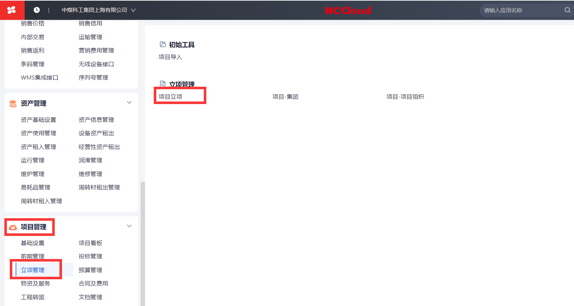

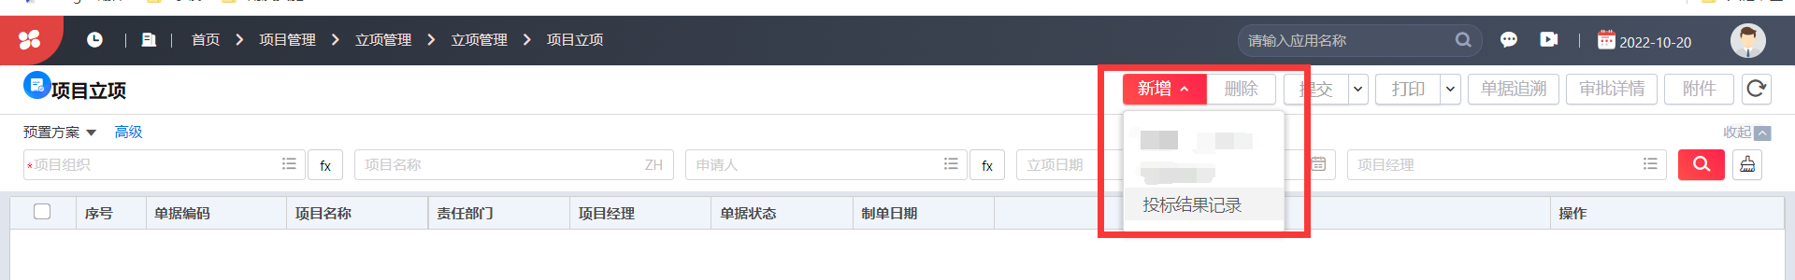

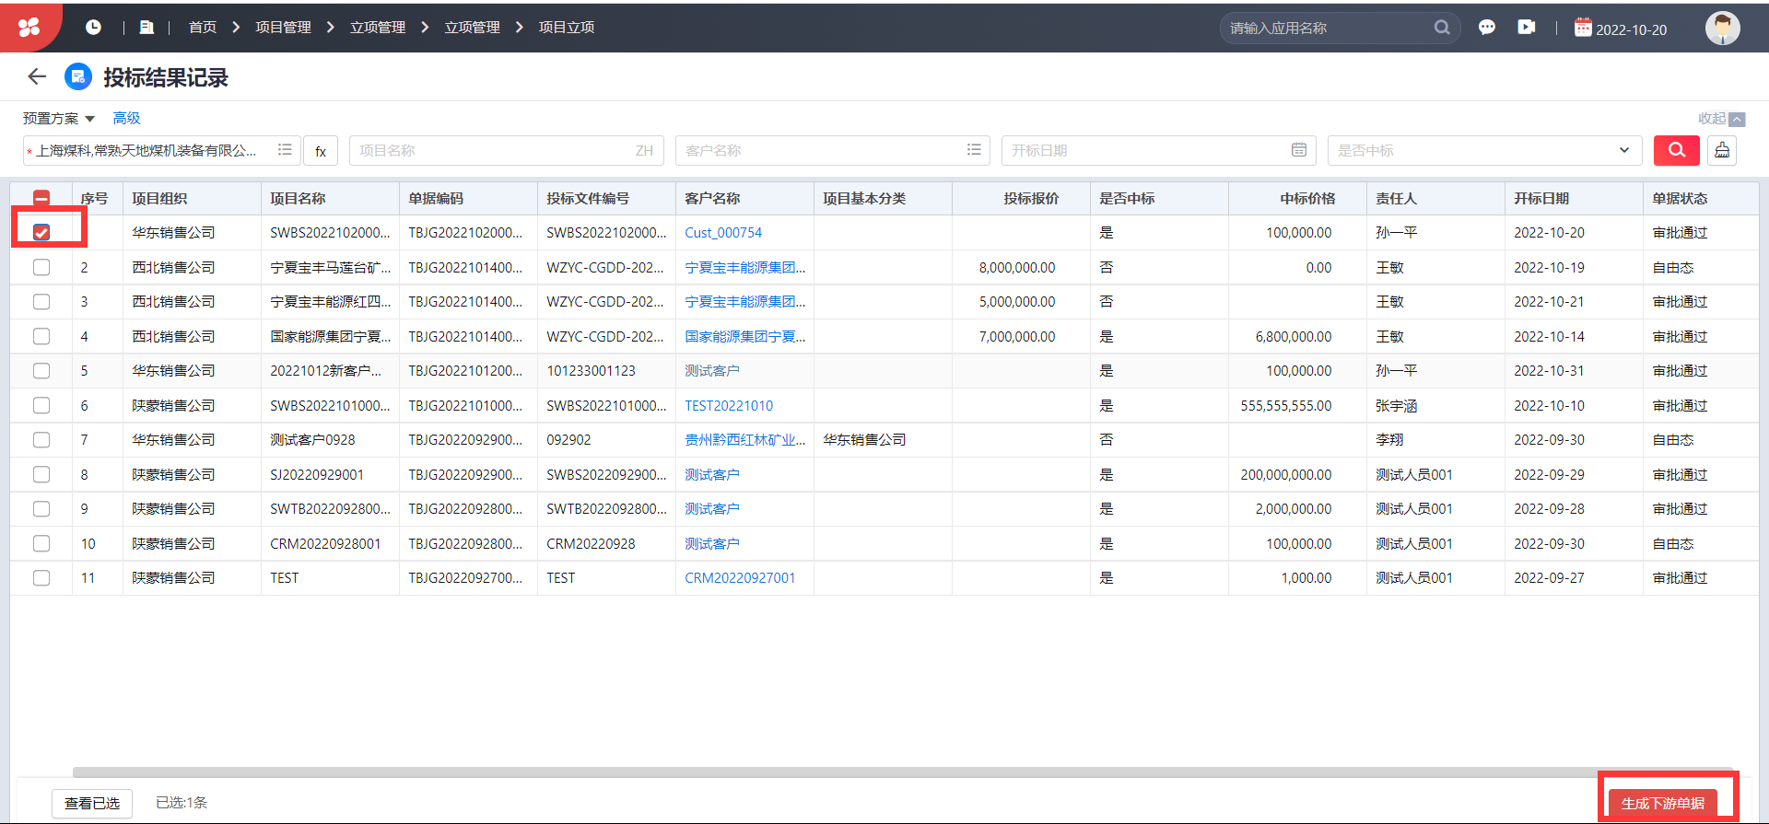

1. **完善含****标识的字段，其它根据实际需要填写。**

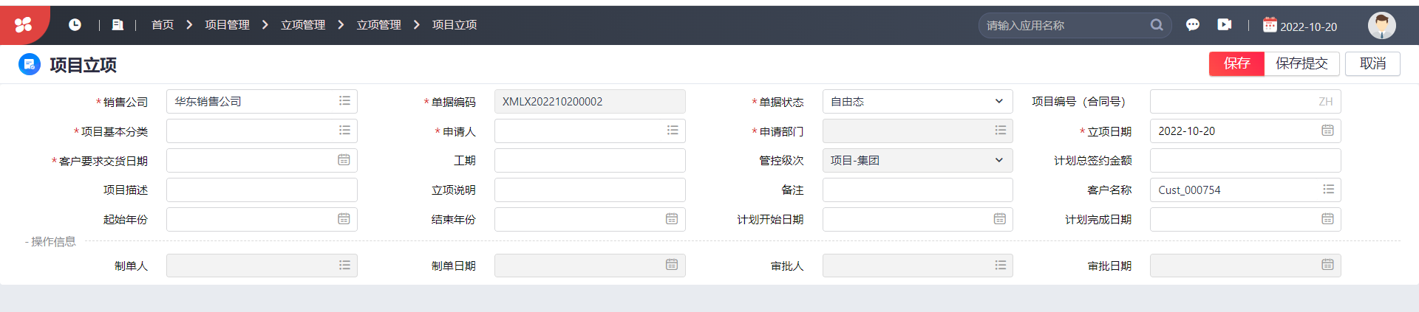

1. **单据完善后，点击保存、提交按钮；提交自动审核。**

